ОПОРНЫЙ КОНСПЕКТ ПО ПРЕДМЕТУ «РУССКИЙ ЯЗЫК»
Разработчик | Петрищева М.А., учитель русского языка и литературы КГУ «Школа-гимназия № 5», при поддержке ГНМЦНТО Управления образования г. Алматы
Предмет:  Русский язык | Класс: 8 | 3 четверть | Урок № 15
Раздел 7 | Еда: необходимость или роскошь. Синтаксис и пунктуация
Тема | Еда в жизни человека. Обобщенно-личные, неполные предложения. Знаки препинания в неполных предложениях.
Цель урока | Сегодня на уроке ты узнаешь,  - что такое обобщенно-личные, неполные предложения  - какие знаки препинания ставятся в неполных предложениях
Работа с терминами | Сказуемое, односоставное предложение, обобщенно-личное предложение, неполное предложение, знаки препинания в неполном предложении
Краткий тезисный конспект урока | 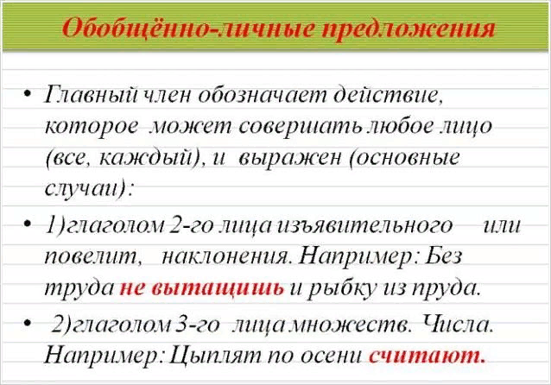  Укажем, какие грамматические и семантические признаки присущи этому типу односоставных предложений:  - деятель есть, но он не назван, а мыслится как некий обобщенный субъект;  - в предложение можно вставить подлежащее в виде слов «каждый», «любой», «все люди»;  - по структуре совпадает с определенно-личными или неопределенно-личными предложениями;  - сказуемое выражено глаголом 2 лица единственного числа или 3 лица множественного числа;  - предложения являются пословицами, поговорками, афоризмами, общеизвестными истинами и нравоучениями.  Примеры обобщенно-личных предложений  - Проверь все электроприборы, если уходишь из дома.  - Блины пекут на молоке.  - Каких только птиц не увидишь в весеннем лесу!  - Живут как кошка с собакой!  - Цените людей за доброту.  - Не очень-то нынче старших уважают (Островский).  - Выходишь иногда на улицу и удивляешься прозрачности воздуха.
Учебные задания | - Спишите обобщенно-личные предложения. Укажите форму глаголов, выступающих в роли сказуемого. Какие местоимения можно употребить в роли подлежащего этих предложений?  Образец. Пролитую воду не соберешь. (2-е л., ед.ч., буд.вр., ты, каждый, любой)  1.От хлеба-соли не отказываются. 2.Кашу маслом не испортишь. 3.Захочешь есть – о хлебе заговоришь. 4.Без воды не научишься плавать. 5.Человек без воды не живет: пока ешь, то и живешь. 6.Хочешь есть калачи – не лежи на печи. 7.Блины обычно подают со сметаной, маслом, вареньем.  - Спишите предложения, вставьте пропущенные буквы. В какой форме употреблены глаголы в роли сказуемого? Определите типы односоставных предложений.  - П…роги п…кут в основном из несладкого теста с разными начинками.  - Не любите отв…рное мясо? Зап…кайте его в духовке.  - Для начала изм…льчаем …рехи, смешиваем их с сахаром.  - Пока мясо вар…тся, дела…м тесто.  - Пельмени обычно подают с маслом или см…таной.  - Для пр…готовления тары просо сначал… моют, пр…сушивают, затем толкут в ступке.  - В…зьмите сливочное масло, разомните его, д…бавьте в него яйца, сахар, немного соли.
Обратная связь с учителем | Уважаемый учащийся, все выполненные задания необходимо отправить на данную электронную почту _____________, либо в WhatsApp по номеру телефона ____________.

